Элементы отладки

1. Обработка ошибок

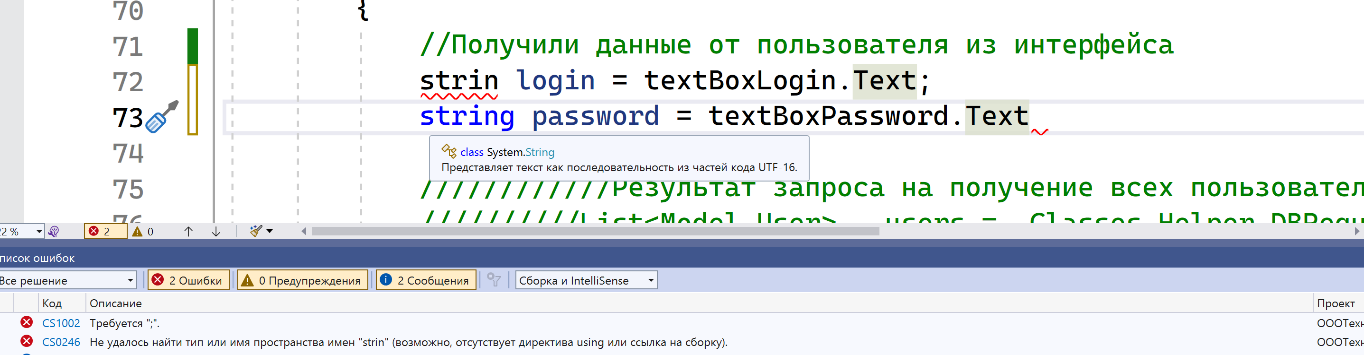

Окно с выявленными ошибками

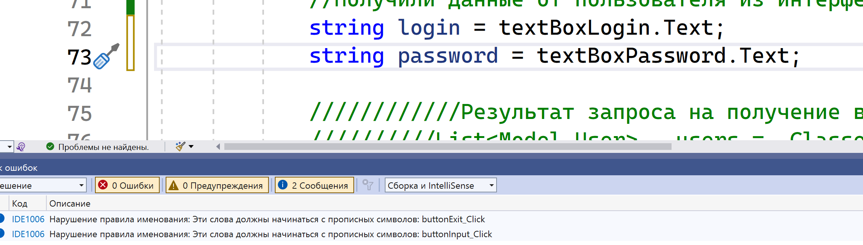

Ошибки исправлены

1. Работа с точками останова

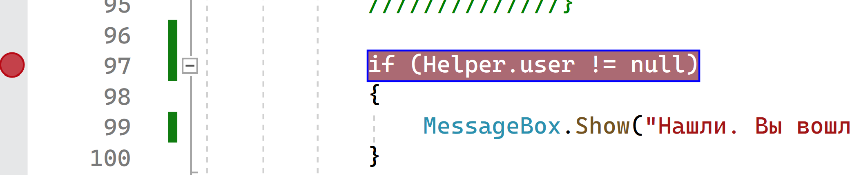

1. Пошаговое выполнение проекта

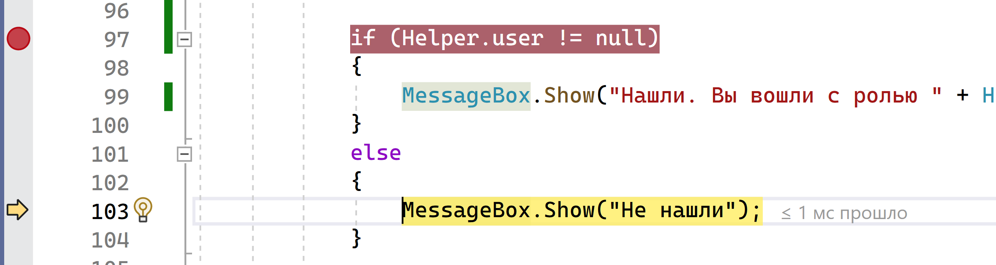

1. Просмотр текущих величин

